ΕΝΗΜΕΡΩΤΙΚΗ ΕΠΙΣΤΟΛΗ ΠΡΟΣ ΤΙΣ ΠΡΩΤΟΕΙΣΕΡΧΟΜΕΝΕΣ ΕΤΑΙΡΙΕΣ
ΣΤΗΝ ΑΓΟΡΑ ΤΗΣ ΚΙΝΑΣ ΓΙΑ ΠΡΩΤΗ ΦΟΡΑ

REF. BFG/01-OCT 2015

Αγαπητοί μας Συνεργάτες,

Σας ενημερώνουμε για όλα όσα θα πρέπει να γνωρίζετε για τις εξαγωγές των προϊόντων σας στην αγορά της Κίνας μέσω του WORLD COMMERCE VALLEY – YANJIAO INTERNATIONAL TRADE CITY και της εταιρίας μας. Η σωστή προετοιμασία και οι ενέργειες που θα γίνουν από πλευράς σας θα ανοίξουν το δρόμο των εξαγωγών σας απρόσκοπτα στο προσεχές μέλλον.

Ευχαριστούμε για την προσοχή σας!

Εισαγωγή:
Η οικονομία της Λ.Δ. Κίνας αναπτύσσεται τα τελευταία χρόνια με ραγδαίους ρυθμούς. Η ηγεσία της Λ.Δ. Κίνας έχει θέσει ως κεντρικό στόχο του επόμενου πενταετούς οικονομικού πλάνου ανάπτυξης την ενίσχυση της εγχώριας ζήτησης και την εξισορρόπηση του εμπορικού ισοζυγίου της μέσω της ταχύτερης ανόδου των εισαγωγών, σε σχέση με τις εξαγωγές της.

Κριτήρια επιλογής προϊόντος:
Οι Κινέζοι καταναλωτές χρησιμοποιούν τα εξής κριτήρια για την επιλογή ενός προϊόντος:
- τιμή
- επωνυμία προϊόντος (την οποία ταυτίζουν με την εγγύηση της ποιότητας).
- συστάσεις από τον Τύπο (στις ειδικές στήλες για τη γευσιγνωσία, αλλά και την υγιεινή διατροφή), αλλά και τον κοινωνικό περίγυρο.
- συσκευασία: οι καταναλωτές προτιμούν τις μικρές συσκευασίες, ακόμη και όταν η τιμή του προϊόντος είναι υψηλότερη από ομοειδές προϊόν σε μεγάλη συσκευασία. Τα έντονα και φαντεζί χρώματα κερδίζουν, συνήθως, τις εντυπώσεις.

Ετικέτα (Σήμανση) – Labeling:
Ο Κινέζος καταναλωτής δίνει, κατά κανόνα, περισσότερη έμφαση στην ποιότητα του προϊόντος παρά στην εμφάνιση. Παρόλα αυτά, επειδή θεωρεί τα δυτικά προϊόντα ως ποιοτικότερα από τα εγχώρια, έχει μεγαλύτερες απαιτήσεις για τη συσκευασία τους.

Στην ετικέτα είναι απαραίτητο να αναγράφονται λεπτομερώς τα χαρακτηριστικά του προϊόντος. Απαραίτητα στοιχεία είναι τα παρακάτω:
- Όνομα ή εμπορικό σήμα προϊόντος
- Συστατικά
- Καθαρό βάρος
- Ημερομηνία συσκευασίας (έτος/μήνας/ημέρα)
- Ημερομηνία λήξης (έτος/μήνας/ημέρα)
- Παραγωγός, Εισαγωγέας, Διανομέας (Όνομα και Δ/νση)
- Χώρα προέλευσης
- Συνθήκες διατήρησης του προϊόντος
- Αναγραφή τυχόν γενετικά τροποποιημένων οργανισμών/αναγραφή τυχόν επεξεργασίας του προϊόντος με ιονισμένες ακτίνες.
- NUTRITIONS (Διατροφικές πληροφορίες): η αναγραφή τους είναι υποχρεωτική από 1.1.2013.

Η σήμανση θα πρέπει να είναι στην κινεζική γλώσσα, σύμφωνα με το Νόμο για την Ασφάλεια των Τροφίμων. Από την 1.10.2015 έχει τεθεί σε ισχύ ο Νέος Νόμος για την Ασφάλεια των Τροφίμων στην Κίνα και θα απαγορεύει την επικόλληση ετικέτας στην κινεζική, κάτι που διευκόλυνε μέχρι σήμερα τις εξαγωγικές επιχειρήσεις στην Κίνα.
Πιστεύουμε ότι οι Κινεζικές αρχές θα δώσουν σε όλες τις εταιρίες μία «περίοδο χάριτος» για την πιστή εφαρμογή αυτής της διαδικασίας, μέχρι τότε μπορεί να είναι στα αγγλικά.

Διαδικασίες Εισαγωγής Προϊόντων στην Κίνα:
Κατόπιν προβλημάτων που διαπιστώθηκαν ότι επαναλαμβάνονται συχνά κατά τη διαδικασία εισαγωγής ελληνικών προϊόντων στην Λ.Δ. Κίνας, θέτουμε υπόψη σας τα κατωτέρω ώστε να οργανωθούμε έγκαιρα για τις εξαγωγές σας.

Α). Για την εξαγωγή οποιουδήποτε προϊόντος στην ηπειρωτική Κίνα πρέπει να προσκομιστούν τα ακόλουθα έγγραφα, για τα οποία αρκεί η μετάφρασή τους στην αγγλική γλώσσα (δεν απαιτείται και στην κινεζική):
- Πιστοποιητικό προέλευσης
- Κατάλογος περιεχομένων συσκευασίας (packing list)
- Τιμολόγιο (customs invoice)
- Έγγραφο φορτωτικής (bill of lading)
- έγκυρη άδεια εισαγωγών του εδρεύοντος στην Κίνα εισαγωγέα
- HEALTH CERTIFICATE από την αρμόδια Ελληνική Υπηρεσία
Για προϊόντα όπως σοκολάτα, γλυκά, μαρμελάδες, παξιμάδια, ζυμαρικά, αναψυκτικά, ελαιόλαδο, γαλακτοκομικά και οίνους απαιτείται επιπλέον πιστοποιητικό χημικής ανάλυσης.

Β). Για κάποιες κατηγορίες προϊόντων, είναι δυνατόν, να απαιτούνται και λοιπά έγγραφα όπως:
- commercial invoice
- air waybill
- weight memo
- inspection certificate
- certificate for raw silk classification and conditioned wight
- certificate analysis
- phytosanitary certificate
- animal health certificate
- veterinary health certificate
- health certificate
- sanitary certificate
- inspection certificate of quantity and weight
- quality certificate
- certificate of origin for imports of agricultural products into the european economic community
- certificate of authenticity tobacco
- certificate of origin (textile products)
Εισαγωγικές διατυπώσεις – Γενικά:

Τα εισαγόμενα προϊόντα κατά την είσοδό τους στην Κίνα επιθεωρούνται από κλιμάκιο επιθεωρητών της AQSIQ (Administration of Quality Supervision, Inspection and Quarantine of the People’s Republic of China) ώστε να μπορέσουν να λάβουν το ειδικό Πιστοποιητικό Υγιεινής από την Αρμόδια Αρχή AQSIQ.

Πριν την άφιξη του φορτίου θα υποβάλλονται στην αρμόδια τελωνειακή αρχή οπωσδήποτε:
α. η άδεια λειτουργίας της επιχείρησης που κατασκεύασε το προϊόν,
β. πιστοποιητικό εξαγωγής από τη χώρα προέλευσης,
δ. λεπτομερής καταγραφή του περιεχομένου του φορτίου και περιγραφή των υλικών συσκευασίας.

Τα έγγραφα αυτά υποβάλλονται εκ των προτέρων και ελέγχονται όταν το φορτίο αφιχθεί στο τελωνείο. Κάθε φορά που γίνεται εισαγωγή για πρώτη φορά ενός προϊόντος γίνεται εκ νέου ουσιαστικός έλεγχός τους. Ακόμα και αν ένα προϊόν έχει εισαχθεί στο παρελθόν στην Κίνα, αν εκτελωνιστεί από διαφορετικό τελωνείο θα θεωρηθεί ως πρώτη εισαγωγή.

Είναι απαραίτητο και πρέπει να δίδεται ιδιαίτερη προσοχή στη συμπλήρωση των εγγράφων που υποβάλλονται στις τελωνειακές αρχές της Κίνας ώστε να μην υπάρχει διαφορετική εγγραφή ονόματος εξαγωγέα ή εισαγωγέα σε διαφορετικά έγγραφα. Οποιαδήποτε λάθος εγγραφή επιφέρει καθυστέρηση και ενδεχόμενη οριστική απαγόρευση εισαγωγής του προϊόντος.

O έλεγχος αφορά τη συμμόρφωση του προϊόντος και της ετικέτας που φέρει με τα εθνικά πρότυπα της Κίνας και προδιαγραφές που ισχύουν.

Από τη στιγμή που τα προϊόντα θα λάβουν τα ειδικά πιστοποιητικά ξεκινάει και η διαδικασία εκτελωνισμού τους.

Έλεγχος συμμόρφωσης της ετικέτας με τις προδιαγραφές: Η συνήθης διάρκεια της διαδικασίας αυτής είναι μέχρι 26 εργάσιμες ημέρες (βλ. παρακάτω).

Η Λ.Δ. της Κίνας επιβάλλει την υποχρεωτική εγγραφή των παραγωγών τροφίμων & ποτών σε ειδική βάση δεδομένων της AQSIQ, προσβάσιμη στην ηλεκτρονική διεύθυνση http://ire.eciq.cn/. Η εγγραφή μπορεί να γίνει είτε μέσω του εισαγωγέα είτε απευθείας από τον εξαγωγέα, καθώς η εφαρμογή είναι διαθέσιμη στα αγγλικά. Η συγκεκριμένη εφαρμογή αποτελεί λεπτομερέστερη καταγραφή του ήδη υπάρχοντος μητρώου εξαγωγέων (παραγωγών) που διατηρεί η AQSIQ από το 2011 και βασιζόταν στις δηλώσεις από την πλευρά των εισαγωγέων. Κάθε ΠΑΡΑΓΩΓΟΣ λοιπόν, πρέπει να κάνει μόνος του την εγγραφή στην παραπάνω ηλεκτρονική διεύθυνση!

Oι Ελληνικές επιχειρήσεις που εγγράφονται στο μητρώο για να λάβουν δυνατότητα εξαγωγής στην Κίνα, δηλώνουν συγκεκριμένη ονομασία, διεύθυνση και τηλέφωνα και θα πρέπει να μεριμνούν ώστε αυτά και μόνον τα στοιχεία να περιλαμβάνονται τόσο στη συσκευασία του προϊόντος όσο και στα λοιπά έγγραφα συνοδευτικά της εισαγωγής.

"Άδεια Εισαγωγής Κωδικού Προϊόντος":

Με την "Άδεια Εισαγωγής Κωδικού Προϊόντος", εννοούμε το «registration του κάθε κωδικού-item» σε ότι αφορά το τελωνείο, και δεν πρέπει να το συγχέουμε με το «Registration του Brand Name» είτε το «Registration του Company Name» στην Κίνα (είναι μία τελείως διαφορετική διαδικασία που διεξάγεται από δικηγορικό γραφείο).

Για την εισαγωγή τροφίμων στην Κίνα απαιτούνται τα παρακάτω, πάντα σε συνεργασία με ειδικό γραφείο που έχει την σχετική ειδική άδεια:

Α). Αποστολή σε ηλεκτρονική μορφή του artwork/layout για κάθε ένα διαφορετικό κωδικό-item καθώς και των ingredients και των nutritions του κάθε κωδικού προϊόντος, που θέλουμε να εξάγουμε στην Κίνα από Ελλάδα. Για να το καταλάβουμε καλύτερα, για κάθε προϊόν με διαφορετικό barcode, θα πρέπει να εκδώσουμε διαφορετική «Άδεια Εισαγωγής Κωδικού Προϊόντος». (Ας την ονομάσουμε από εδώ και στο εξής “AEKΠ” ). Με την έκδοση της ΑΕΚΠ, θα μας δώσουν και τις οδηγίες για το τι ακριβώς θα αναγράφεται στα κινέζικα, το ειδικό sticker σήμανσης που είναι υποχρεωτικό να φέρουν όλα τα εισαγόμενα προϊόντα τροφίμων, χωρίς αυτό δεν μπορεί να γίνει εκτελωνισμός και εισαγωγή στην Κίνα.

Τα artworks/layouts του κάθε κωδικού προϊόντος μέχρι την πλήρη εφαρμογή του Νόμου για την Ασφάλεια των Τροφίμων που ισχύει από 1.10.2015, μπορεί να είναι στα Αγγλικά.

Β). Το ειδικό γραφείο θα μεταφράσει από τα artworks/layouts και την παραμικρή λεπτομέρεια στα κινέζικα και θα ελέγξει με βάση την Κινέζικη νομοθεσία εισαγωγής τροφίμων τα ingredients και τα nutritions και ότι ο κωδικός έχει τις προϋποθέσεις για να εισαχθεί στην Κίνα. Στην συνέχεια θα εκδώσει άδεια εισαγωγής ΑΕΚΠ με βάση την οποίαν θα ετοιμάσουμε το ειδικό sticker σήμανσης του προϊόντος που θα είναι φυσικά στα κινέζικα, ώστε να καταλαβαίνει ο κινέζος καταναλωτής τι αγοράζει.

Ο χρόνος που απαιτείται, για να έχουμε την ΑΕΚΠ είναι από 2 έως 4 εβδομάδες (βλ. παραπάνω) και το κόστος από το ειδικό γραφείο για να λάβουμε την ΑΕΚΠ είναι στην καλύτερη περίπτωση (και για πάνω από 10 κωδικούς) στα 600 RMB - 800 RMB ανά κωδικό (85 - 115 ευρώ περίπου).

Όταν φθάσουν τα εμπορεύματα στην Κίνα, μαζί με όλα τα απαραίτητα δικαιολογητικά ο εκτελωνιστής θα πρέπει να προσκομίσει και τον σχετικό κωδικό.

Ιδιαίτερα για τις βιομηχανίες Γαλακτοκομικών προϊόντων (Dairy Products) που θέλουν να εξάγουν στην Κίνα, υπάρχει το ειδικό μητρώο εξαγωγέων στο Υπουργείο Αγροτικής Ανάπτυξης στο οποίο θα πρέπει να συμπεριληφθούν και να γίνει κατόπιν ενημέρωση των Κινεζικών Αρχών.

Γ). Αφού έχουν ολοκληρωθεί όλα τα παραπάνω, φθάσουν τα εμπορεύματα στην Κίνα και ολοκληρωθεί ο εκτελωνισμός, τα προϊόντα «παραμένουν δεσμευμένα σε καραντίνα» και δεν μπορούν να πωληθούν μέχρις ότου να «περάσουν χημείο» δηλαδή μέχρι να ελεγχτούν τα δείγματα από κάθε κωδικό και να εκδοθεί το πιστοποιητικό καταλληλόλητας τροφίμων. Το "χημείο" στην Κίνα είναι το ECIQ ( http://en.ciqcid.com) και το πιστοποιητικό καταλληλότητας χρειάζεται κάποιες ημέρες μέχρι να εκδοθεί. Για όλο αυτό το διάστημα τα προϊόντα είναι δεσμευμένα και παραμένουν στην αποθήκη του πελάτη, διότι χωρίς «CIQ Certificate» δεν μπορεί να πωληθεί κανένα εισαγόμενο τρόφιμο ή ποτό, στην Κίνα.

Δείγματα artworks/layouts:

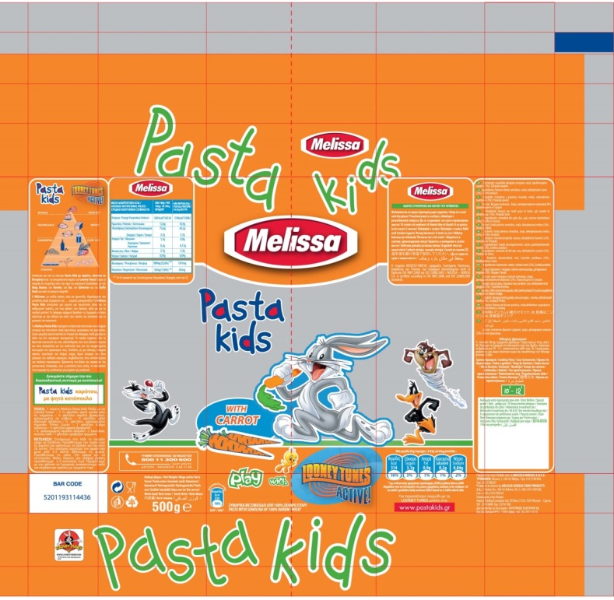

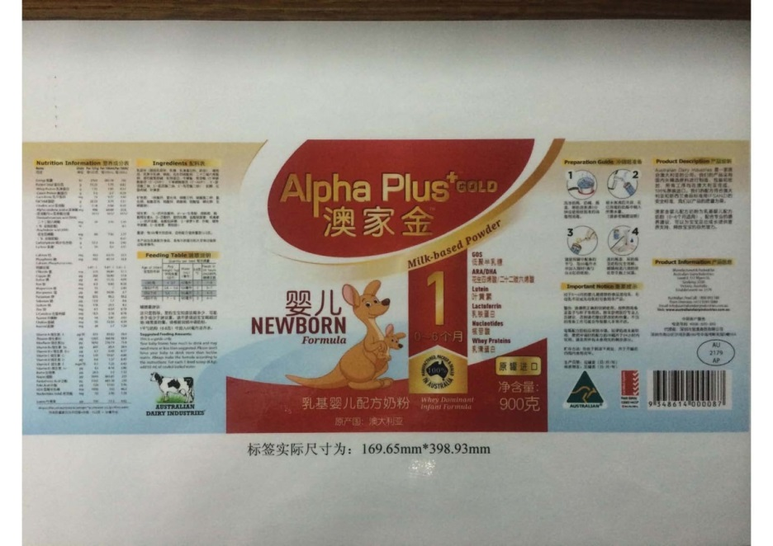
Η διαδικασία επιθεώρησης από το CIQ περιλαμβάνει τα ακόλουθα βήματα:
1. Το CIQ επιθεωρεί δείγματα τροφίμων για να εξασφαλίσει ότι πληρούν τις απαιτήσεις ασφάλειας και ότι ταιριάζουν με τις ετικέτες τους. Τα δείγματα επιλέγονται κατά την κρίση του CIQ και ελέγχονται σε εργαστήρια.
2. Το CIQ ελέγχει, επίσης, αν τα προϊόντα είναι σύμφωνα με τα ισχύοντα εθνικά πρότυπα τροφίμων Τυποποίησης της Λαϊκής Δημοκρατίας της Κίνας (SAC): http://www.sac.gov.cn/SACSearch/outlinetemplet/ gjbzcx_en.jsp

Σε περίπτωση κατά την οποίαν το τρόφιμο δεν ταιριάζει σε οποιοδήποτε υπάρχον εθνικό πρότυπο, τότε πρέπει να περάσει από διοικητικές εγκρίσεις: π.χ. Υπουργείο Υγείας της Κίνας (όταν πρόκειται για επεξεργασμένα τρόφιμα) ή Υπουργείο Γεωργίας της Κίνας (όταν είναι νωπό ή κατεψυγμένο προϊόν). Ένας λόγος για τον οποίον δεν μπορούν να εισαχθούν στην Κίνα τα Ελληνικά φρέσκα φρούτα (εκτός από τα ακτινίδια), νωπά ψάρια ή αλλαντικά είναι ακριβώς γιατί δεν έχουν ολοκληρωθεί από τις αρμόδιες κρατικές αρχές της Ελλάδας σε συνεργασία με τους αρμοδίους Κρατικούς Φορείς της Κίνας όλες οι απαραίτητες διαδικασίες και τα Πρωτόκολλα Συνεργασίας.
Μόλις το τρόφιμο «περάσει» την επιθεώρηση, το CIQ εκδίδει το Πιστοποιητικό Καταλληλότητας” για διανομή (distribution) στην Κίνα, το οποίο ισχύει για τρία (3) χρόνια.

Σημείωση: To CIQ Certificate θέλει μεγάλη προσοχή διότι τα όρια στα ingredients είναι σε πολλές περιπτώσεις διαφορετικά από την Ελλάδα με αποτέλεσμα το προϊόν «να δεσμευτεί» κατά την εισαγωγή του. Επίσης, πάρα πολλά ingredients επηρεάζονται σημαντικά από το μεγάλο θαλάσσιο ταξίδι με αποτέλεσμα το προϊόν να μην λαμβάνει το CIQ Certificate και να δημιουργείται μεγάλο πρόβλημα με την βιομηχανία τροφίμων στην Ελλάδα. Χρειάζεται μεγάλη προσοχή και παρακολούθηση γενικώς διότι τα τρόφιμα είναι ιδιαίτερα ευπαθή προϊόντα. Επίσης, χρειάζεται μεγάλη προσοχή στις ημερομηνίες παραγωγής και λήξης του προϊόντος.

Προ-συσκευασμένα Τρόφιμα και επισήμανση στην κινεζική γλώσσα:
Οι γενικές απαιτήσεις για την επισήμανση των προ-συσκευασμένων τροφίμων είναι οι εξής:
- Όνομα τροφίμου
- Κατάλογος συστατικών
- Καθαρό βάρος και σύνθεση του τροφίμου, στην περίπτωση που μέσα στη συσκευασία υπάρχουν μικρότερα κομμάτια προ-συσκευασμένων τροφίμων (π.χ. συσκευασία με σοκολατάκια)
- Όνομα, διεύθυνση και στοιχεία επικοινωνίας του διανομέα. Τα αντίστοιχα στοιχεία του παραγωγού δεν είναι υποχρεωτικά.
- Ημερομηνία παραγωγής και ημερομηνία λήξης. Τα αλκοολούχα ποτά με περιεκτικότητα σε οινόπνευμα άνω του 10% εξαιρούνται της υποχρεωτικής σήμανσης της ημερομηνίας λήξης.
- Τυχόν ειδικές συνθήκες φύλαξης
- Αριθμός αδείας παραγωγής τροφίμων (σε περιπτώσεις που απαιτείται)
- Λοιπές απαιτήσεις για ειδικές κατηγορίες τροφίμων
Κατοχύρωση εμπορικού σήματος:

Θα θέλαμε να επισημάνουμε – για άλλη μία φορά - την ανάγκη κατοχύρωσης του/ων εμπορικού/ων σήματος/ων, καθώς και του brand name της εταιρίας σας και των προϊόντων της πριν τη δραστηριοποίηση στην κινεζική αγορά, καθώς είναι συχνό το φαινόμενο τόσο της αντιγραφής προϊόντων, όσο και της κακόβουλης κατοχύρωσης εμπορικών σημάτων με στόχο την απόσπαση χρημάτων, ή την παρεμπόδιση πρόσβασης στην τοπική αγορά. Η κατοχύρωση brand name στη Λ.Δ. Κίνας δεν είναι υποχρεωτική. Παρόλα αυτά τη συνιστούμε, λόγω της υπάρχουσας κατάστασης, όσον αφορά την καταπάτηση εμπορικών σημάτων και πνευματικής ιδιοκτησίας στην Κίνα, καθώς δεν καλύπτεστε από την κατοχύρωση του εμπορικού σήματος σας.

Αγαπητοί μας Συνεργάτες,

Η παρούσα επιστολή έχει ενημερωτικό χαρακτήρα, θα ανανεώνεται κατά διαστήματα σύμφωνα με τις τροποποιήσεις που θα επέρχονται από τις αρμόδιες Αρχές της Κίνας και έχει σκοπό την πλήρη ενημέρωση των νέο-εισερχόμενων εταιριών στην Αγορά της Κίνας μέσω της εταιρίας μας και του WORLD COMMERCE VALLEY – YANJIAO INTERNATIONAL TRADE CITY.

Οι ενέργειες που σας περιγράφουμε είναι απαραίτητες για την σωστή εισαγωγή των προϊόντων σας στην Αγορά της Κίνας, πληρώνονται άπαξ και «ανοίγουν το δρόμο» για τις εξαγωγές σας.

Είμαστε στη διάθεσή σας για οποιαδήποτε περαιτέρω βοήθεια, πληροφορία ή διευκρίνιση.

Σας ευχόμαστε καλή επιτυχία!

Σας Ευχαριστούμε!
Με εκτίμηση,

KAPERONI BFG AE

